НА ВОЙНЕ 1941 – 1945 МУЗЫКА ПРИДАВАЛА ЧЕЛОВЕКУ СИЛЫ

Может быть, поэтому в военное время было создано так много прекрасных песен, настоящих шедевров, которые останутся на века. А композитор Дмитрий Шостакович даже попал в список личных врагов Гитлера… Тема музыки на войне безгранична и заслуживает того, чтобы её исследовали глубоко.

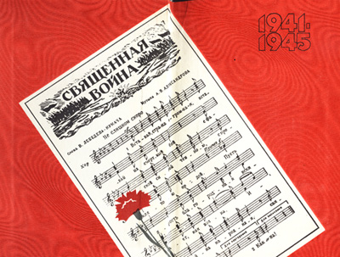 |  |  | 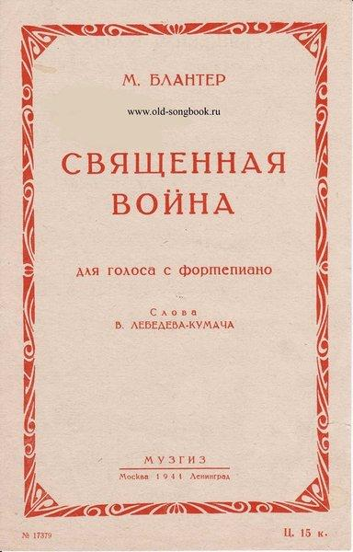
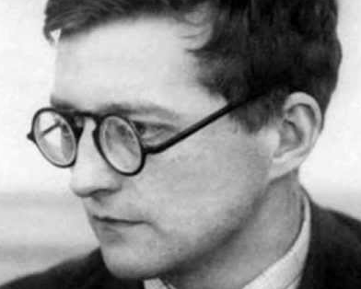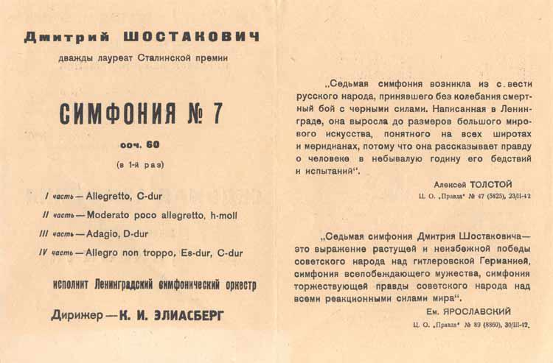
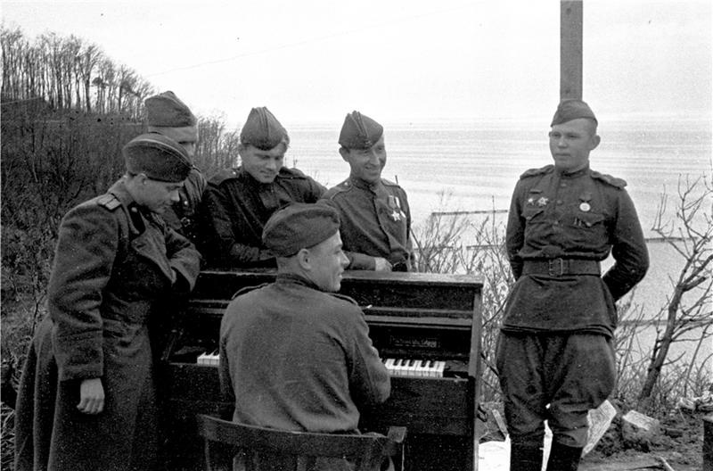 |  | 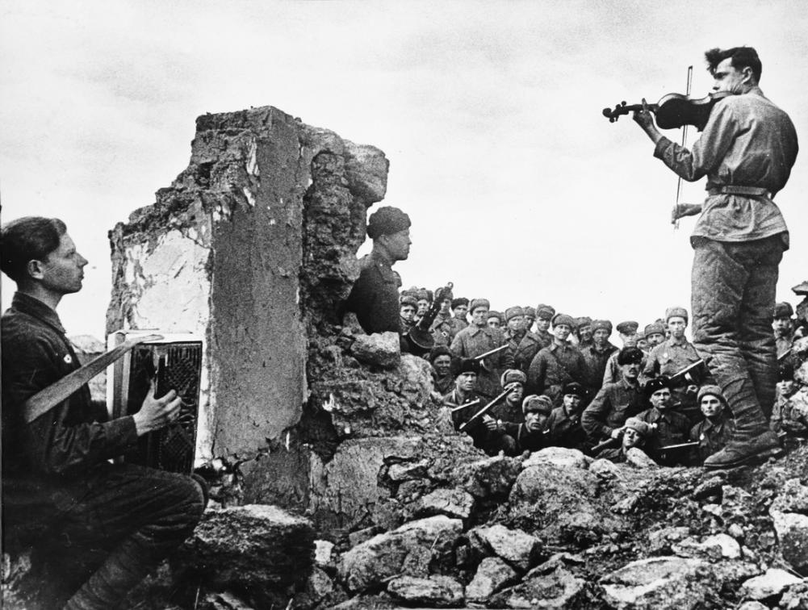
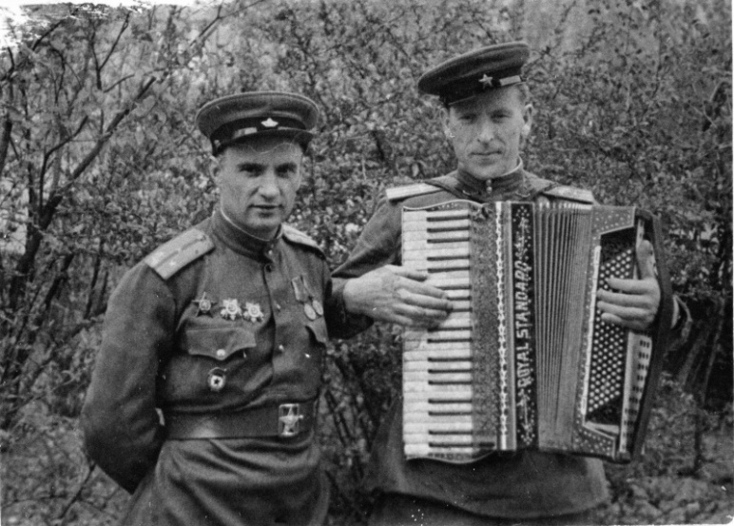 |  | 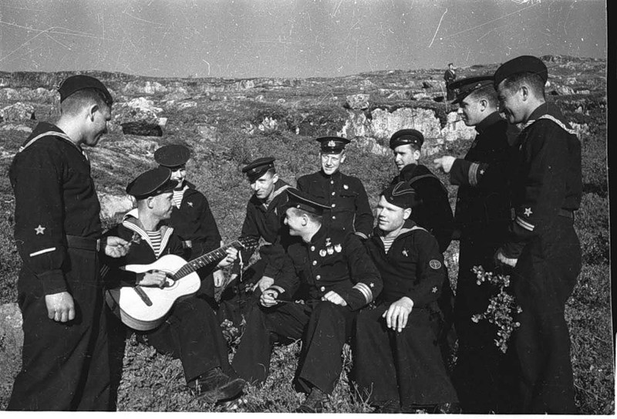
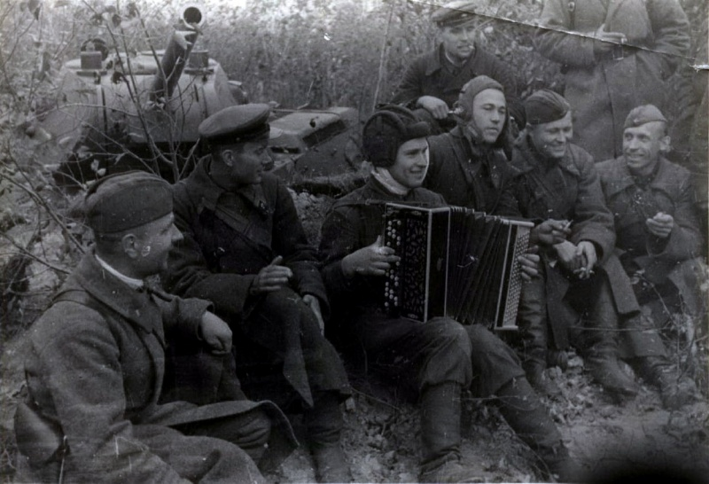 | 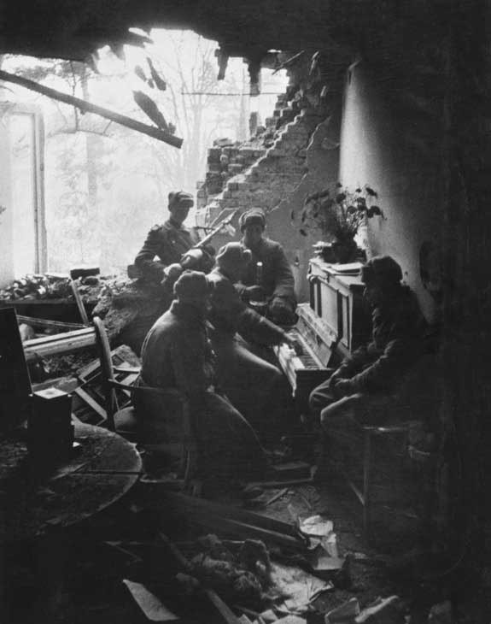 |  |  | 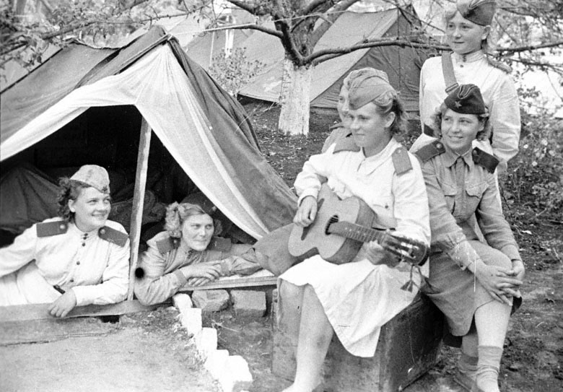
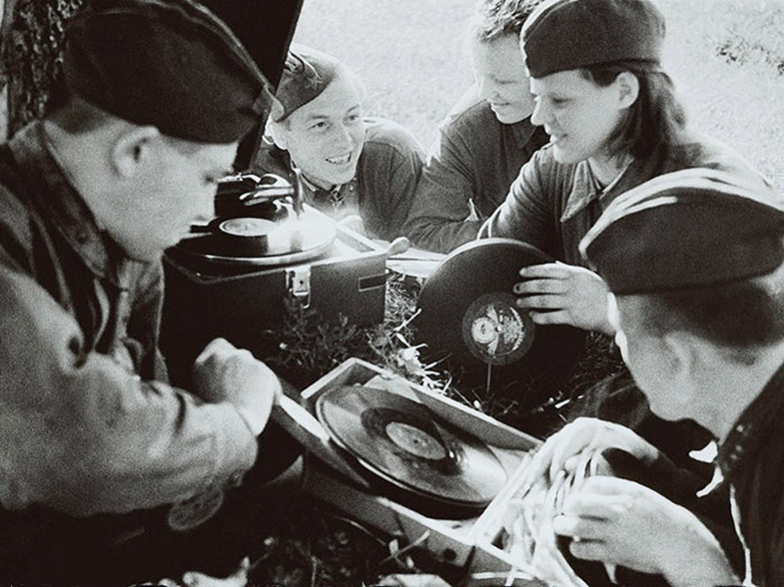 | 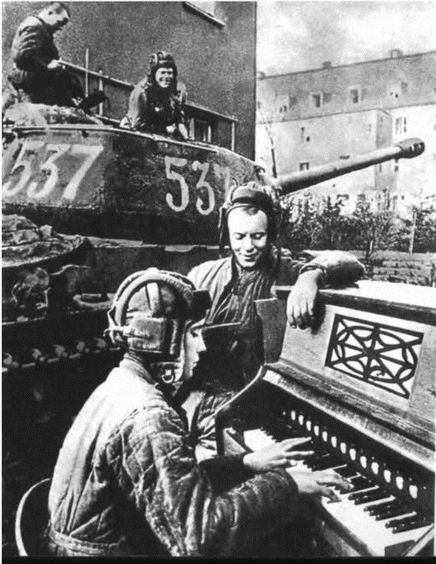 |  |  | 